

Radiološka tehnologija 1. stopnja

Procesiranje radioloških signalov

Poročilo laboratorijskih vaj

Naloge: 3, 5, 9, 16, 17

PRIPOROČAMO, DA POROČIL NE KOPIRATE DOBESEDNO IN JIH UPORABITE LE KOT DOBER ZGLED IN POMOČ PRI PRIPRAVI VAŠIH POROČIL

Avtor: STAREJŠI ŠTUDENTJE RT

Profesor: izr. prof. dr. Janez Žibert univ. dipl. mat.

Ljubljana, 2019

Vaja 3: Digitalizacija slik

3.1 NAVODILA
Svetlobna ločljivost
Odprite sliko Xray s programom ImageJ.
- Izvedite inštalacijo vtičnika Brightness Resolution, če ni že inštaliran v meniju Plugins.
- S tem vtičnikom spreminjajte število sivinskih nivojev na sliki (določite slike globine 7, 6, 5, 4, 3, 2, 1 bitov), Pri kateri globini se opazi pojav napačnega senčenja (false contouring)? Kako si to razlagate?
- Kakšna je zveza med globino slike in številom sivinskih nivojev? Koliko sivinskih nivojev imamo na sliki, če je ta globine 8, 4, 2, 1 bit?
- Kako imenujemo postopek določitve števila sivinskih nivojev na sliki?

3.2 UVOD
Kontrastna ločljivost je zelo pomembna za diagnostično uporabnost medicinskih slik. Večja kot je kontrastna ločljivost, bolj je slika diagnostično uporabna in s tem omogoča zdravnikom bolj natančno postavitev diagnoze. Ponavadi imajo slike 256 sivin, pri tej vaji pa bomo njihovo število zmanjševali. Piksle lahko zapisujemo z manjšim številom bitov (npr. 7, 6, 5, 4, 3, 2, 1) in s tem zmanjšamo število sivin ter sliko zmanjšamo za shranjevanje, da nam vzame manj prosotra na disku. Človeško oko je narejeno tako, da zazna razlike le v 30 barvah, kasneje pa ne zaznava razlik.

3.3 IZVEDBA
Vajo smo izvedli s sliko Xray, ki smo jo odprli s programom ImageJ.
- Odprli smo sliko Xray.
- Z vtičnikom Plugins/Brightness resolution smo spreminjali število sivinskih (kvantizacijskih) nivojev na sliki (določili smo sliko globine 7, 6, 5, 4, 3, 2, in 1 bitov)
- Ugotavljali smo, kako se slike spreminjajo, če manjšamo število sivinskih oz. kvantizacijskih nivojev, ter kaj to pomeni za diagnostično uporabnost slike.

3.4 REZULTATI
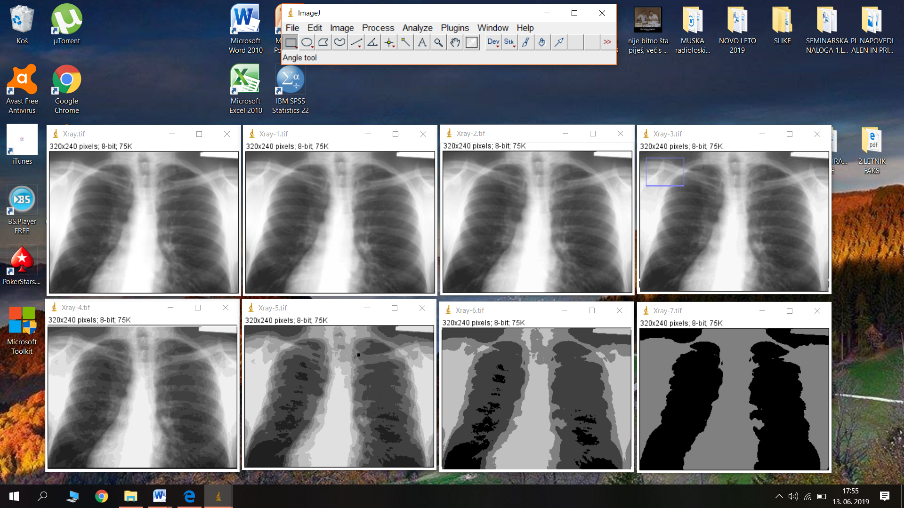
6
5
7
8
1
4
2
3

Slika 1: Različne bitne globine slik
Na sliki vidimo 8 enakih slik, ki pa imajo različne bitne globine. Slika 1 je 8- bitna, slika 2 7- bitna, slika 3 je 6- bitna, slika 4 5- bitna, slika 5 je 4- bitna, slika 6 je 3- bitna, slika 2 je 2 – bitna in zadnja slika 1, ki ima 1 bit.
Iz teh slik lahko razberemo, da pri slikah do 5 bitov ne vidimo nobenih sprememb s prostim očesom. Pri sliki 5, ki ima 4 bite pa pride do tega, da barve niso več naravne, kar na sliki vidimo kot lise, čemur strokovno pravimo POSTERIZACIJA. Na podlagi tega lahko sklenemo, da lahko medicinske slike stisnemo do globine 5 bitov in s tem občutno zmanjšamo prostor, ki ga bodo zasegle na disku, pri tem pa ne pokvarimo kakovosti in diagnostične uporabnosti slike. To, da pri bitnih globinah do 5 ne zaznamo sprememb, pa pripisujemo temu, da človeško oko lahko zazna le približno 30 različnih barv.
8. slika je binarna slika, kar pomeni da ima le 2 barvi. Takšne slike se uporabljajo za prikazovanje mask področij.
Pri 4 bitni globini slike se pojavi pojav napačnega senčenja (false contouring), kar prav tako pripisujemo temu, da človeško oko lahko zazna le približno 30 barv.
Postopek določitve sivinskih nivojev na sliki imenujemo KVANTIZACIJA.
Večja kot je globina slike, več sivinskih nivojev oz. barv je na sliki.
Tabela 1: Razmerje med številom bitov in sivinskimi nivoji na sliki
8 bitov | 256 sivinskih nivojev
4 biti | 16 sivinskih nivojev
2 bita | 4 sivinski nivoji
1 bit | 2 sivinska nivoja

VAJA 5: Slike v frekvenčnem prostoru

5.1 NAVODILA
Lastnosti Fourierjeve transformacije (FT)
PREMIK:
- Primerjajte amplitudni spekter FT slik car1 in premaknjene slike car1 translated z uporabo vtičnika FFTDirect.
- Katero lastnost Fourierjeve transformacije smo s tem preverili?
ROTACIJA:
- Primerjajte amplitudni spekter FT slik car2 in rotirane slike car2 rotated z uporabo vtičnika FFTDirect.
- O kateri lastnosti Fourierjeve transformacije lahko sklepamo?
AMPLITUDNI IN FAZNI SPEKTER:
- Izračunajte amplitudni spekter slike fourier.tifin nato še fazni spekter slike.
- Z uporabo vtičnika FFTInverse lahko izračunate originalno sliko nazaj z uporabo amplitudnega in faznega spektra originalne slike.
- Izračunajte inverzno FT z uporabo samo amplitudnega spektra in nato z uporabo samo faznega spektra. (v obeh primerih naredite novo sliko enotne črne barve, ki je enake dimenzije, kot je originalna slika in jo vzemite za izmed obeh slik pri FFTInverse). Pri dobljenih slikah lahko še izboljšate kontrast. Kaj lahko ugotovimo? Katera informacija je bolj pomembna za ohranitev strukture na sliki?
- Nato izračunajte amplitudni in fazni spekter slike lena.tif.
- Kombinirajte fazni spekter slike lena in amplitudni spekter slike fourier. Kaj lahko ugotovite?
- Kombinirajte fazni spekter slike fourier in amplitudni spekter slike lena. Kaj lahko ugotovite?

5.2 UVOD
S fourierjevo transformacijo zapišemo signal v obliki sinusnega nihanja. Večja kot je frekvenca sprememb signala, večja je amplituda sinusnega nihanja. S fourierjevo transformacijo pretvarjamo sliko iz osnovnega v frekvenčni prostor, v katerem se nato izvajajo različne metode obdelave slik. Je izjemno pomembna v medicini. S fourierjevo transformacijo dobimo 2 spektra, amplitudnega in faznega. V faznem se nahajajo podatki o strukturi slike, v amplitudnem pa podatki o lokaciji stukture, robov,... Pri naši vaji bomo preverjali različne lastnosti fourierjeve transformacije, njeje posebnosti in zakone. V frekvenčnem prostoru sliek se nahajajo tudi podatki o prostorski frekvenci, ki nam pove, kako pogosto se spreminjajo sivinski nivoji na neki razdalji.

5.3 IZVEDBA
PREMIK:
Vajo smo izvedli s slikama car1 in car1 translated.
- Odprli smo sliko car1 in car1 translated v programu ImageJ.
- Nato smo s pomočjo vtičnika FFTDirect izračunali amplitudni spekter FT slik car1 in premaknjene car1 translated.
- Amplitudna spektra obeh slik smo primerjali med seboj.
ROTACIJA:
Vajo smo izvedli s slikama car2 in car2 rotated.
- Odprli smo sliko car2 in car2 rotated v programu ImageJ.
- Nato smo s pomočjo vtičnika FFTDirect izračunali amplitudni spekter FT slik car2 in car2 rotated.
- Amplitudna spektra obeh slik smo primerjali med seboj.
AMPLITUDNI IN FAZNI SPEKTER:
Vajo smo izvedli s slikama fourier.tif in lena.tif.
- Z uporabo vtičnika FFTDirect smo izračunali amplitudni in fazni spekter slike fourier.tif.
- Z uporabo vtičnika FFTInverse smo nazaj izračunali originalno sliko z uporabo faznega in amplitudnega spektra originalne slike.
- Izračunali smo inverzno FT najprej samo z uporabo amplitudnega spektra in nato z uporabo samo faznega spektra.
- Z uporabo vtičnika FFTDirect smo izračunali amplitudni in fazni spekter slike lena.tif.
- Kombinirali smo fazni spekter slike lena in amplitudni spekter slike fourier.
- kombinirali smo fazni spekter slike fourier in amplitudni spekter slike lena.

5.4 REZULTATI
PREMIK:
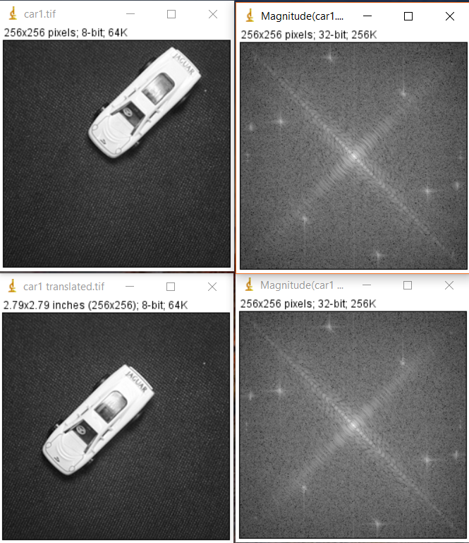
Slika 2: Amplitudna spektra slik car1 in car1 translated
Zgornji sliki prikazujeta amplitudna spektra slik car1 in car1 translated.
AMPLITUDNI SPEKTER: Črta, ki poteka iz levega zgornjega proti desnem spodnjem robu prikazuje robove avta po širini. Je intenzivna, kar pomeni da so spremebe iz bele na črno zelo izrazite, da sta roba zelo ostra. Črta, ki poteka iz desnega zgornjega proti levemu spodnjemu pa prikazuje smer sprednjega in zadnjega roba avta ter je manj intenzivna, kar pomeni da so spremembe iz bele na črno manj izrazite in da sta robova manj ostra. Pikice na ozadju predstavljajo hitre spremembe oz. vezenje kot podlago, na katerem sta avta.
Vidimo, da sta amplitudna spektra FT car1 in car1 translated povsem enaka. S tem smo ugotovili pomembno lastnost Fourierjeve transformacije, in sicer, da translacija predmeta na sliki ne vpliva na amplitudni spekter.

ROTACIJA:
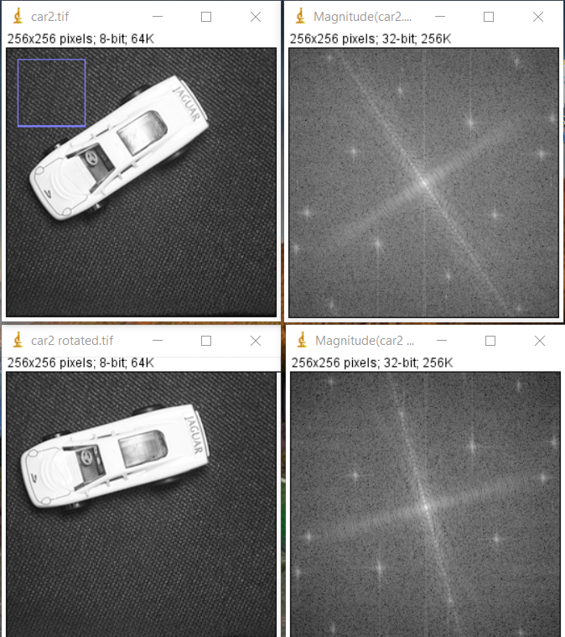
Slika 3: Amplitudna spektra slik car2 in car2 rotated
Zgornji sliki prikazujeta amplitudna spektra slik car2 in car2 rotated.
AMPLITUDNI SPEKTER: Na amplitudnem spektru slike car2 črta ki poteka iz levega zgornjega proti desnemu spodnjemu robu prikazuje robove avta po širini. Je zelo intenzivna, kar pomeni da so spremembe izrazite in da sta robova ostra. Črta, ki pa poteka iz desnega zgornjega proti levemu spodnjemu robu pa predstavlja sprednji in zadnji rob avta. Je manj izrazita, kar pomeni, da sta ta dva robova manj ostra in s tem spremembe manj izrazite.
Ugotovimo, da se pri sliki car2 rotated amplitudni spekter zamakne. Ker smo prestavili avto, se črte prav tako prestavijo pravokotno na robove avta, intenzivnost in oblika pa ostane enaka.
S tem smo ugotovili pomembno lastnost Fourierjeve transformacije, in sicer, da če rotiramo oziroma premikamo predmet na sliki, se s tem spreminja oz. premika tudi amplitudni spekter slike. Rotacija vpliva na amplitudni spekter Fourierjeve transformacije.

AMPLITUDNI IN FAZNI SPEKTER:
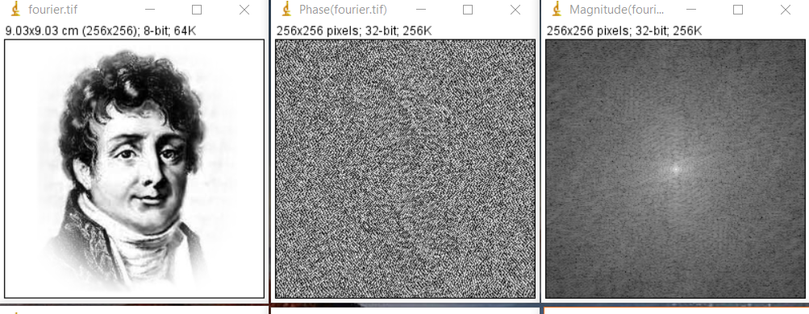
Slika 4: Slika fourier.tif in njen fazni ter amplitudni spekter
Na zgornji sliki levo vidimo sliko fourier.tif, na sredini je njen fazni spekter povsem desno pa amplitudni spekter.

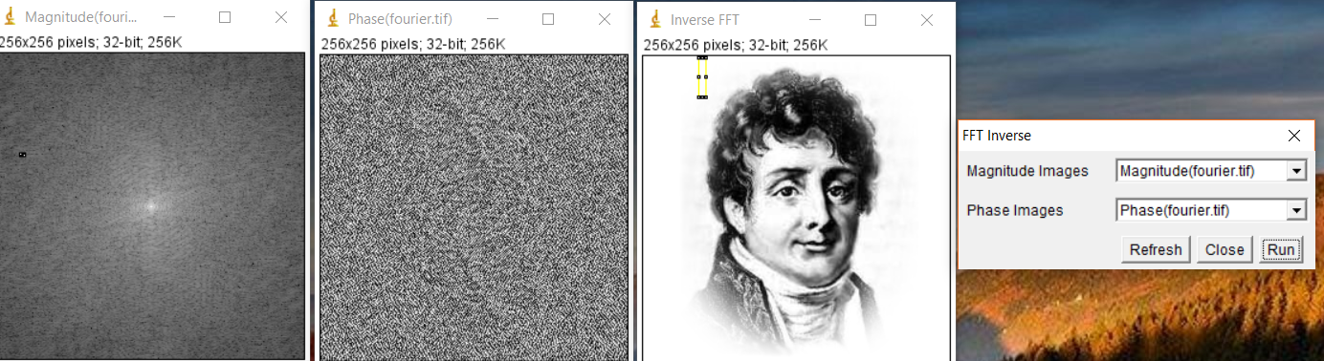
Slika 5: Inverzna fourierjeva transformacija
S pomočjo vtičnika FFTInverse, sepravi z inverzno Fourierjevo transformacijo, lahko dobimo nazaj originalno sliko z uporabo amplitudnega in faznega spektra.

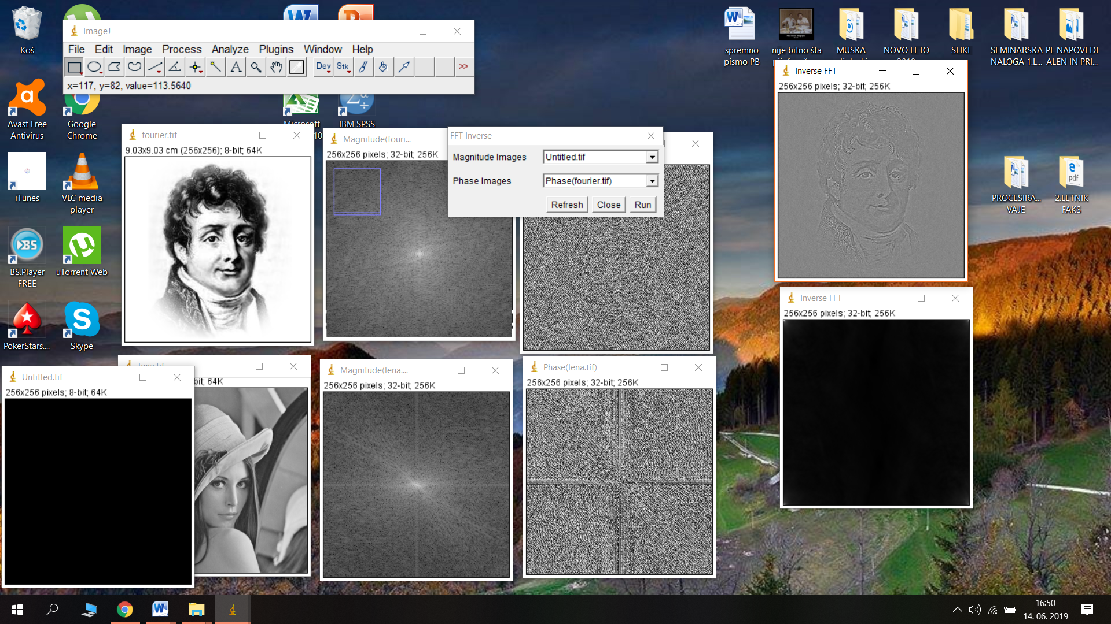
Slika 6: Inverzna FT s samo amplitudnim spektrom

Slika 7: Inverzna FT s samo faznim spektrom
Izvajali smo inverzno FT najprej z uporabo samo amplitudnega spektra in enotne črne slike, ter nato še samo z uporabo faznega spektra in enotne črne slike. Rezultate vidimo na sliki 6 in 7 zgoraj.
Ugotovimo lahko, da podatke o strukturi slike nosi fazni spekter. Se pravi, za ohranitev strukture na sliki je bolj pomemben fazni spekter (slika 7).

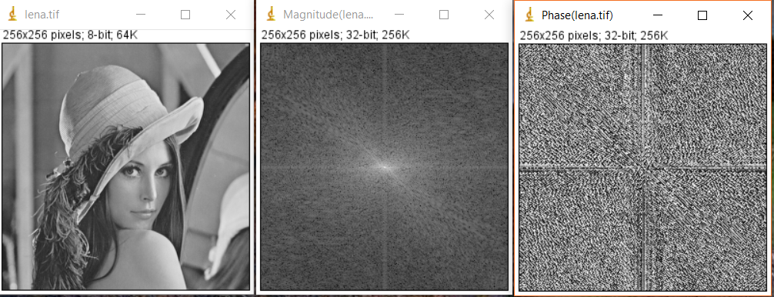
Slika 8: Slika lena.tif ter njen amplitudni in fazni spekter
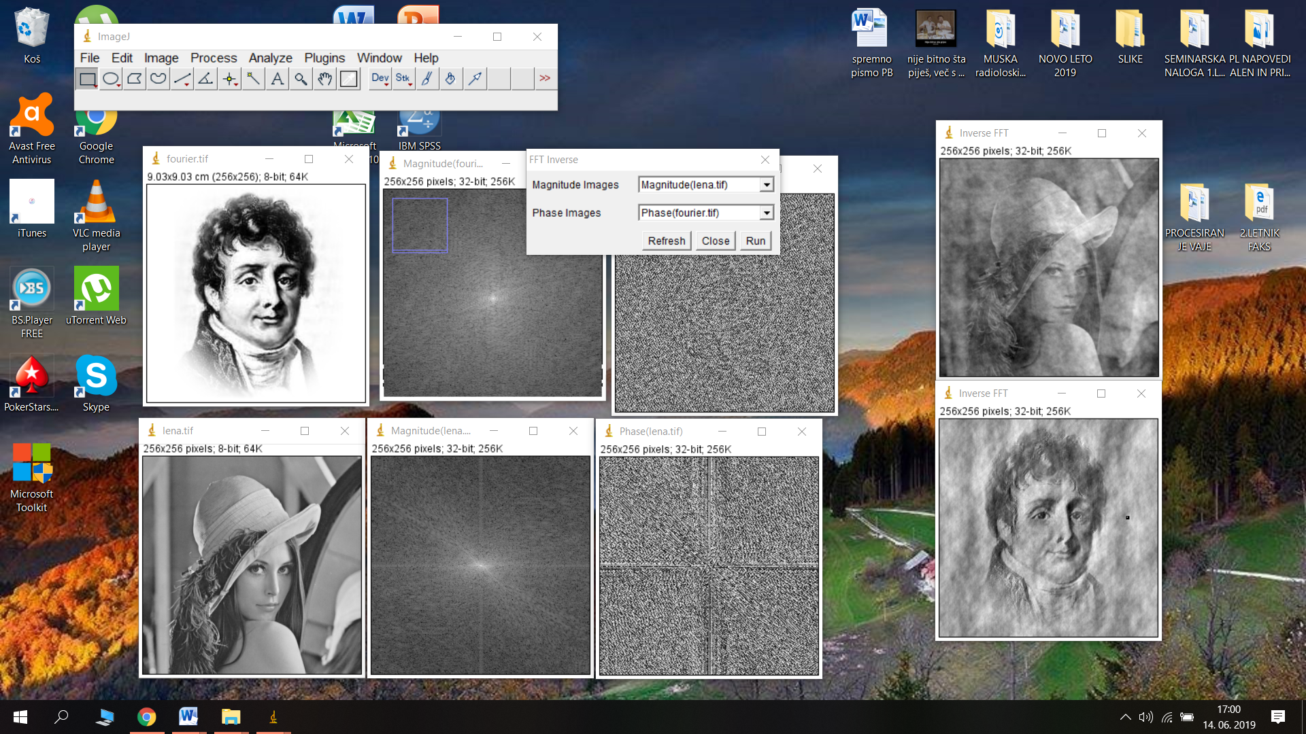
Slika 9: Faza fournier in amplituda lena
Slika 10: Faza lena in amplituda fournier
Izvajali smo inverzno fourierjevo transformacijo tako, da smo izmenično uproabljali fazni in amplitudni spekter obeh slik. Rezultate vidimo na slikah 9 in 10 zgoraj.
Prišli smo do pomembne ugotovitve oz. lastnosti fourierjeve transformacije, in sicer, da fazni spekter nosi lastnosti o strukturi objektov (obris, robovi). V amplitudnem spektru pa se nahajajo podatki o poziciji slike oz. kje se nahajajo obrisi in robovi slike.

VAJA 9: Šum na slikah

9.1 NAVODILA
Ocena šuma na slikah
- S programom Image J odrite sliko liver_1.tif.
- Opazujte histogram slike z ukazom Plugins/Live histogram plugin.
- Določi čim večje območje na sliki s konstantnim sivinskim nivojem in oceni razmerje signal šum s Plugins/SNR. Kolikšna je ocenjena vrednost?
- Zgladite sliko z ukazom Process/Smooth.
- Kako ta operacija vpliva na obliko histograma? Kako se spremenijo dinamično območje, povprečna vrednost in standardni odklon sivinskih nivojev? Poskusi izvesti čimveč zaporednih operacij glajenja slike in oceni trend spreminjanja teh vrednosti. Oceni tudi SNR na takšnih slikah.
- Originalni sliki dodajte Gaussov šum s standradnim odklonom 10 z ukazom Process/Noise/Add specified Noise
- Primerjajte histograma originalne in pošumljene slike (standardni odklon in dinamično območje).
- Kako se spremeni SNR?
- Ponovite vajo z dodatnim Gaussovim šumom s standardnim odklonom 20.

9.2 UVOD
Šum predstavlja vsa odstopanja na sliki, ki ne ustrezajo slikanemu objektu. Šumi lahko nastanejo zaradi narave pridobivanja slike, zajema slike in ostalih motenj, ki šum niso, ampak motijo slike (artefakti). Proces pojavitve šuma na sliki lahko obravnavamo kot naključen proces, ki ni odvisen od slikanih objektov, ampak kvečjemu od slikovnega sistema. Količino šuma na sliki najpogosteje podajamo z razmerjem signal šum (SNR), ki je kvocient med povprečjem sivinskih nivojev na sliki in standardnim odklonom odstopanj na sliki, ki jih ocenimo iz homogenih področij na sliki. V naši vaji bomo primerjali, kako šum vpliva na sliko, kako se s tem spreminjajo histogrami, kaj je Gaussov šum itd.
Za dobro, diagnostično uporabno sliko je pomembno, da je razmerje signal šum (SNR) višje od 20 Db.

9.3 IZVEDBA
Vajo smo izvedli s sliko liver_1.tif.
- Sliko smo odprli s programom IJ.
- Opazovali smo histogram slike, ki smo ga naredili z ukazom plugins/Live histogram plugin.
- Določili smo čim večje območje na sliki s konstantnim sivinskim nivojem in ocenili SNR s plugins/SNR.
- Zgaldili smo sliko z ukazom Process/Smooth.
- Originalni sliki smo dodali Gaussov šum s standardnim odklonom 10 z ukazom Process/Noiuse/Add specified noise.
- Primerjali smo histograma originalne in pošumljene slike (std in dinamično območje)
- Ponovili smo vajo še z Gaussovim šumom s standardnim odklonom 20.

9.4 REZULTATI
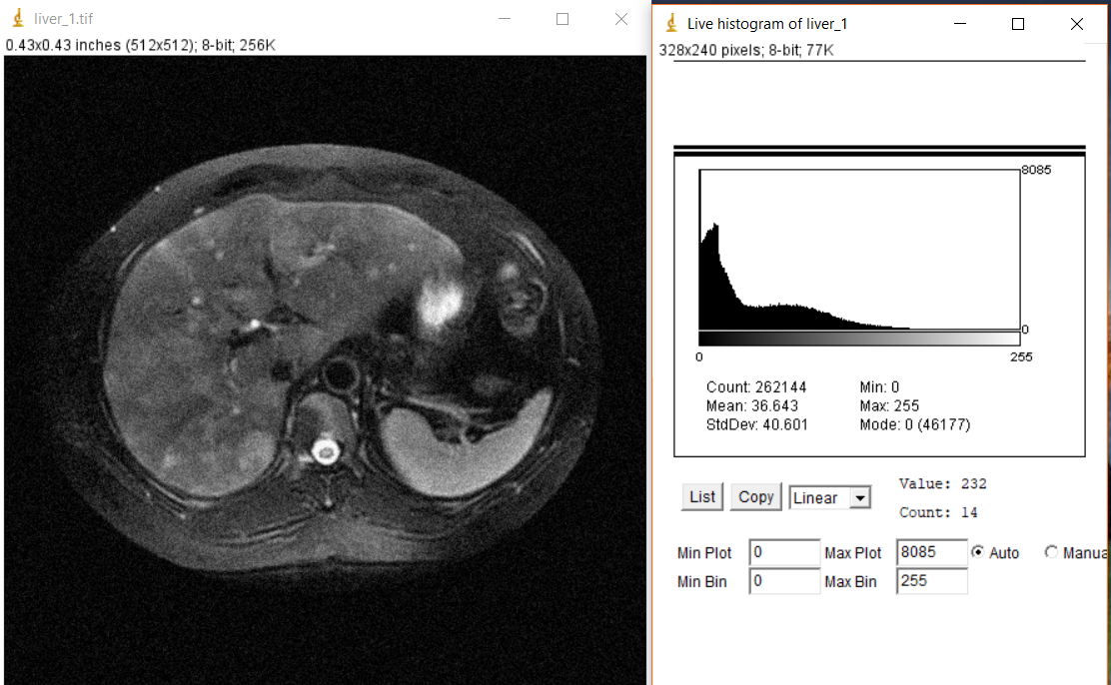
Slika 11: Slika liver_1.tif s pripadajočim histogramom
Odprli smo sliko in naredili histogram z ukazom Plugins/Plugins_vaje/Live histogram.
Na tej sliki smo si izbrali čim večje možno območje s konstantnim sivinskim nivojem in s pomočjo ukaza Plugins/SNR ocenili razmerje signal šum (SNR), ki je v tem primeru 14,4 Db.
Sliko smo gladili z ukazom Process/Smooth in skušali ugotoviti, kako ta operacija vpliva na obliko histograma, ter oceniti trend spreminjanja histograma pri teh operacijah. Ko uporabljamo opcijo Smooth se histogram spreminja tako, da se postopoma zmanjšuje višina histograma po y osi. Postopama se zmanjšuje tudi maksimom sivinskih nivojev in s tem tudi rang. Prilagam slike.
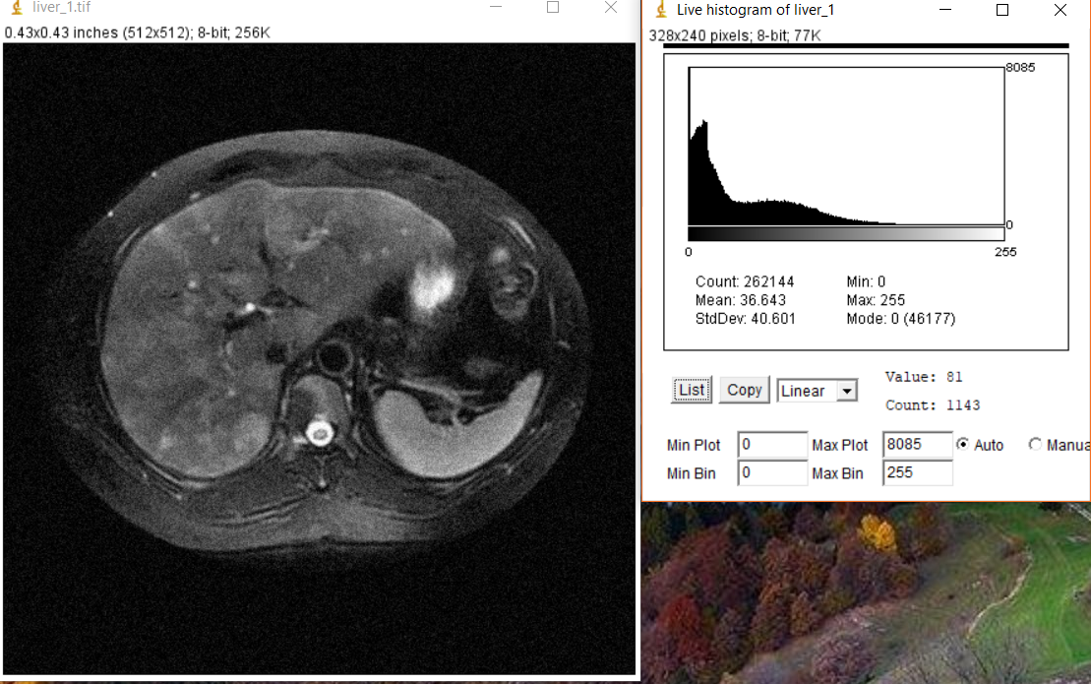
Slika 12: Osnovna slika liver_1.tif in njen histogram
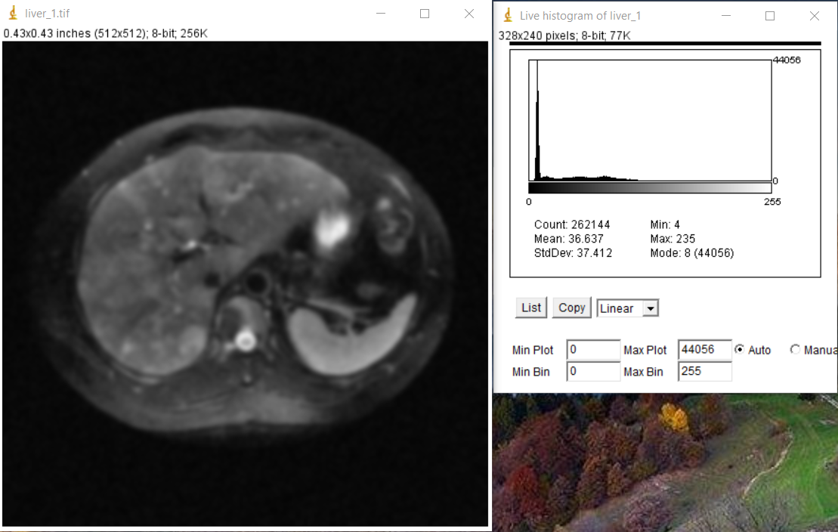
Slika 13: Slika liver_1.tif in njen histogram po 9-kratnem glajenju (SMOOTH)
Se pravi, z operacijo Smooth oziroma glajenjem se počasi zmanšujeta tudi standardni odklon in dinamično območje sivinskih nivojev. Povprečna vrednost pa ostaja približno enaka. Na sliki, ki smo jo 9-krat zgladili smo izračunali tudi SNR, ki znaša 34,4 Db. Iz tega lahko sklepamo, da glajenje vpliva na razmerje šum tako, da ga poveča.

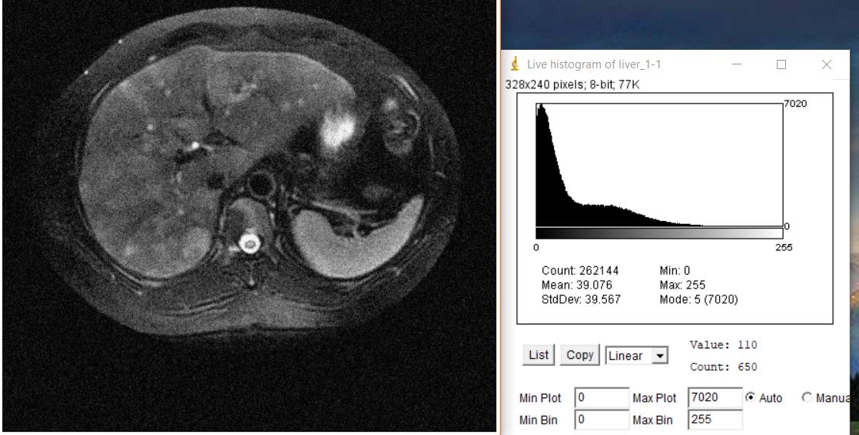
Slika 14: Slika z Gaussovim šumom(std 10) in njen histogram
Slika 15: Osnovna slika s histogramom
Zgoraj vidimo osnovno sliko in sliko z Gaussovim šumom (std 10) in njuna histograma. Če ju primerjamo med sabo, vidimo, da je histogram pošumljene slike višji, ima malenkost nižji standardni odklon, povprečje je višje, dinamični območji sivinskih nivojev histogramov obeh slik pa sta enaki (255). SNR (razmerje signal šum) na osnovni sliki kot že vemo znaša 14,4 Db, na sliki z Gaussovim šumom s standardnim odklonom 10 pa ta znaša 13,96 Db. Iz tega lahko ugotovimo, da Gaussov šum zmanjšuje razmerje signal šum (SNR).
Na koncu smo sliki dodali še Gaussov šum s standardnim odklonom 20. Ugotovili smo, da se je SNR še znižal (10,8 Db), slika je slabše kvalitete, ima še malenkost nižji standardni odklon in višje povprečje. Torej na koncu lahko sklenemo, da Gaussov šum zmanjšuje razmerje signal šum in s tem tudi diagnostično uporabnost slike. Prilagam sliko.
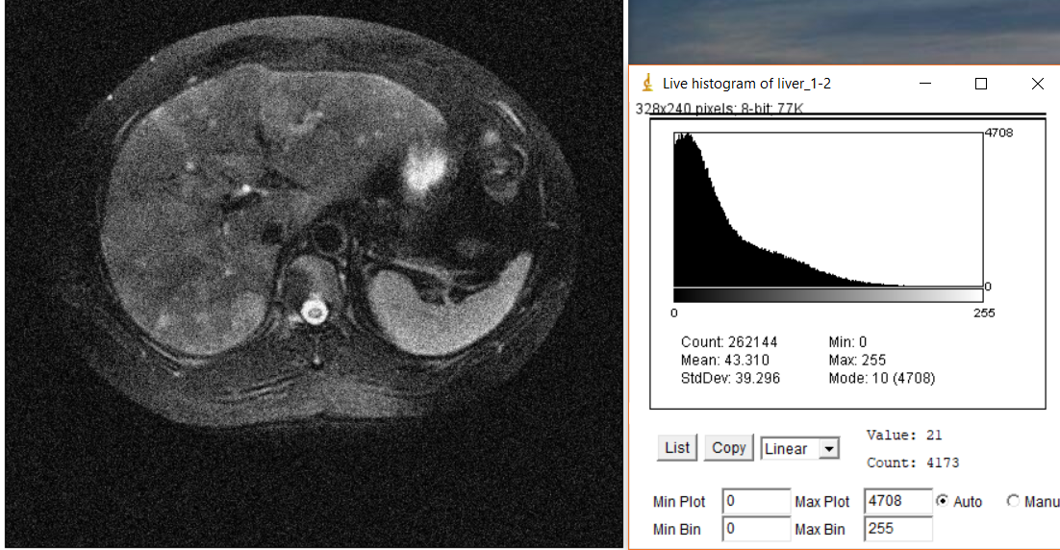
Slika 16: Slika z Gaussovim šumom (std 20) in njen histogram

VAJA 16: Kontrastna izboljšava slik

16.1 NAVODILA
Izboljšava kontrasta na sliki
- S programom IJ odpirte sliko MRI head.
- Naredite duplikat originalne slike in ga shranite!
- Izvedite izboljšavo kontrasta s postopkom izravnave histograma. To izvedite z ukazom Process/Enhance Contrast/Equalize.
- Analizirajte sliko z vtičnikom Plugins/CDF. Kaj ste naredili?
- Ko se izvede račun CDF se v direktoriju slike pojavi iskalna tabela CDF_LUT.txt. Označite originalno sliko in naložite tabelo CDF_LUT.txt z uporabo File/Import/LUT... Kaj se je zgodilo z originalno sliko? Pomagajte si z uporabo histogramov.

16.2 UVOD
Kontrastna ločljivost na sliki je zelo pomembna lastnost slike. Boljša kot je, lažje zdravniki napišejo diagnozo, saj je tako slika bolj diagnostično uporabna. Kontrastno izboljšavo sliko lahko izvajamo s pomočjo različnih tehnikih. Prva je normalizacija histograma, s katero prilagodimo dinamično območje sivinskih nivojev. Druga pa je izravnava histograma. Obe so zelo pomembni, da dobimo diagnostično uporabno sliko. Iskalna tabela oz Look-up table (LUT) nam pove, kako se preslika vrednost slikovnega elementa v sivinski nivo. Z različnimi preslikavami lahko na različne načine prikazujemo sliko na zaslonu, ne da bi spreminjali vrednosti pikslov na sliki. Za izboljšanje slik uporabljamo tudi sivinske preslikave. Glavni namen sivinskih preslikav je izboljšava slike (inverzna, logaritemska,...)

16.3 IZVEDBA
Vajo smo izvedli s sliko MRI head.
- Najprej smo naredili duplikat originalne slike in ga shranili.
- Nato smo izboljšali kontrast slike s postopkom izravnave histograma. To smo izvedli z ukazom Process/Enhance contrast/Equalize.
- Analizirali smo sliko z vtičnikom Plugins/CDF.
- Ko se je izvedel račun CDF se je v direktoriju pojavila tabela LUT (CDF_LUT.txt).
- Označili smo originalno sliko in naložili tabelo CDF_LUT.txt z uporabo File/Import/LUT... Z uporabo histogramov smo si pomagali ugotoviti, kaj se je zgodilo z originalno sliko.

16.4 REZULTATI
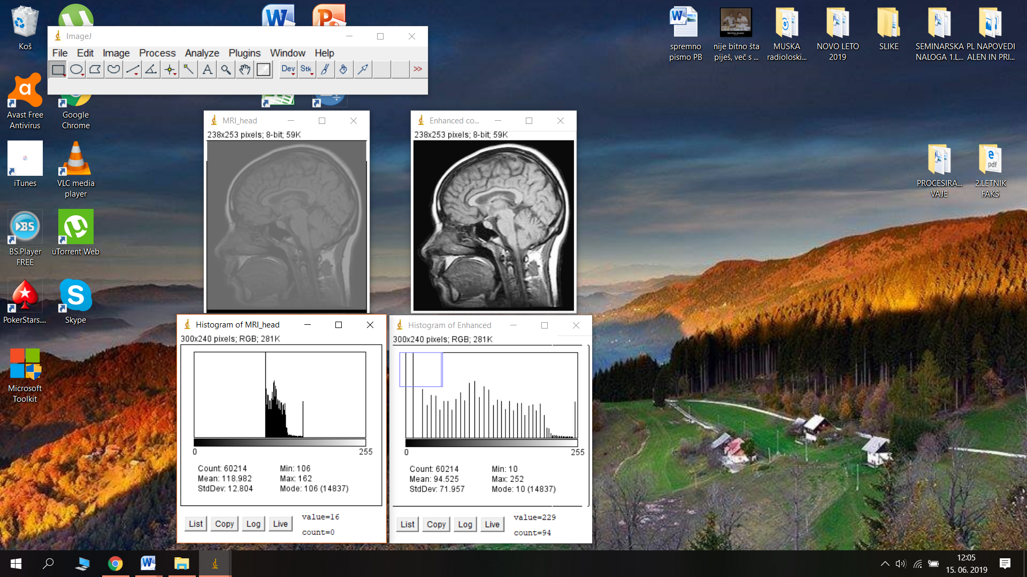
Slika 17: Slika MRI head s histogramom
Na tej sliki smo nato izravnali histogram z ukazom Process/Enhance Contrast/Equalize.
Slika 18: Slika MRI head z izravnanim histogramom
Vidimo, da se je na izravnanem histogramu povečal rang, zmanjšal minimum in povečal maksimum. Dobilo smo boljšo kontrastno ločljivost slike.
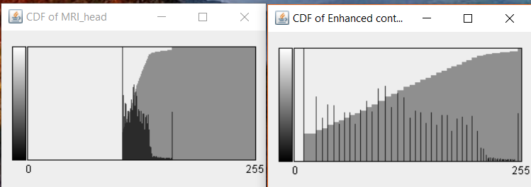
Slika 19: CDF originalne slike (levo) in CDF izravnane slike (desno).
Na levem CDF-ju originalne slike vidimo, da ne narašča enakomerno, to pomeni, da je kontrast na sliki neustrezen. Na desnem CDF-ju izravnane slike pa vidimo, da ta narašča enakomerno, kar nam da informacijo, da je kontrast na sliki ustrezen, kar je razvidno tudi iz same slike. Z izravnavo smo mi vbistvu povečali dinamično območje oz. rang sivinskih nivojev na sliki, kar pomeni, da smo sliki izboljšali konrast, kar je lepo razvidno iz CDF-ja in samega histograma.

VAJA 17: Izboljšava kontrasta na določenem področju slike

17.1 NAVODILA
Izboljšava kontrasta je možna tudi na določenem področju na sliki.

- Odprite sliko brain_mouse.tif.
- Najprej izvedite izboljšavo kontrasta celotne slike z uporabo postopkov normalizacije in/ali izravnave histograma.
- Nato izvedite postopek izboljšave kontrasta na tistem področju slike, ki nas zanima. Kako se spremeni histogram celotne slike? Ali sta histograma prejšnje izboljšave in te izboljšave enaka? In če ne, kako se razlikujeta?
- Primerjajte osnovno sliko in obe popravljeni sliki. Katera slika je boljša?

17.2 UVOD
Z izboljšavo kontrasta izboljšamo sliko tako, da je bolj diagnostično uporabna in nato zdravniki zaradi tega lažje napišejo ustrezen izvid. Včasih pa nas zanima le določen predel slike in če takrat izboljšujemo kontrast celotne slike je lahko ta majhen predel prikazan slabše, ker se lahko zelo loči od ozadja slike in zato ne dobimo dovolj podatkov iz tega predela. Zato lahko v izogib temu izvajamo tudi izboljšavo kontrasta le na določenem področju slike. V teh primerih izboljševanja kontrasta uporabljamo segmentacijo slike s katero se ukvarjajo postopki segmentacije.

17.3 IZVEDBA
Vajo smo izvedli s sliko brain_moise.tif.
- Najprej smo naredili 2 duplikata originalne slike, tako da smo dobili 3 enake slike.
- Nato smo na prvem duplikatu originalne slike izvedli izboljšavo kontrasta celotne slike z uporabo normalizacije in izravnave histograma.
- Nato smo na drugem duplikatu originalne slike izvedli izboljšavo kontrasta samo na področju, ki smo ga prej ročno izbrali na sliki, pomagali smo si s »POLYGONOM«.
- Izrisali smo histograme za vse slike in jih primerjali med seboj.

17.4 REZULTATI
 | 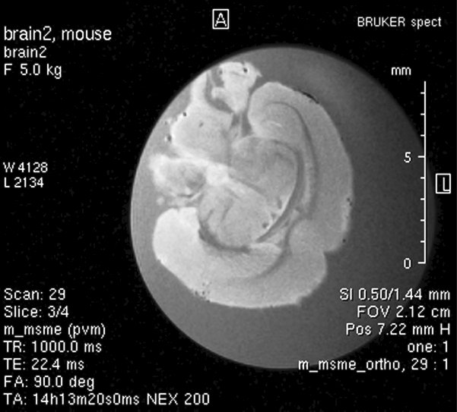 | 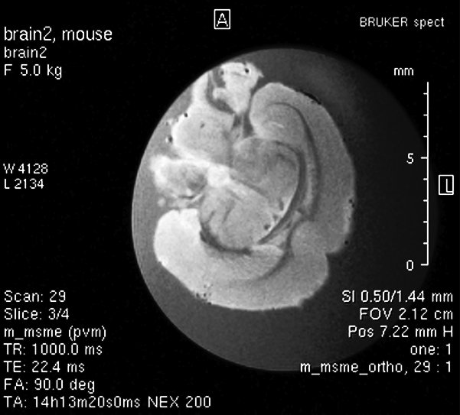
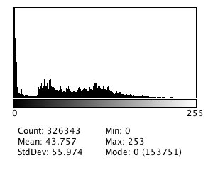 | 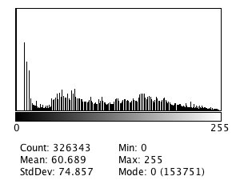 | 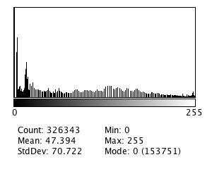
Slika 20: Slike s histogrami (LEVO-originalna, SREDINA-izboljšan kontrast na celotni sliki, DESNO-izboljšan kontrast le na področju slike, ki nas zanima)
Najprej smo na prvem duplikatu originalne sliki izvedli izboljšavo kontrasta z uporabo normalizacije in izravnave histograma (srednja slika). Vidimo lahko, da se je histogram razširil, povečal se je rang in tako so razlike med sosednjimi sivinskimi nivoji večje, kar lahko na sliki vidimo kot boljšo kontrastno ločljivost. Slika se je tudi posvetlila, kar lahko razberemo iz večjega povprečja sivinskih nivojev (60).
Z normalizacijo so se sivinski nivoji raztegnili po celotni x osi, izravnava histograma pa je poudarila razlike med sivinskimi nivoji, katerim pripada večje število pikslov (srednja slika).
Nato smo naredili postopek izboljšave kontrasta na prodročju zanimanja na dupliaktu originalne slike. S programom IJ smo si preprosto izbrali (označili oz. obrsiali) področje zanimanja in nato ponovili enak postopek normalizacije in izravnave histograma. Rezultat smo dobili na histogramu oz. sliki (desno). Iz histograma je razvidno, da sta na tej sliki povprečje in standardni odklon in povprečje sivinskih nivojev manjša, kar je posledica spreminjanja sivinskih nivojev na točno določenem območju, kar je bistveno izboljšalo kontrastno ločljivost na interesnem področju, ki smo ga prej izbrali, in zanemarilo ostale dele slike, ki nas niso zanimali.

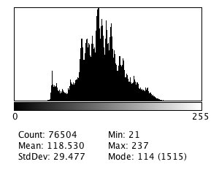 | 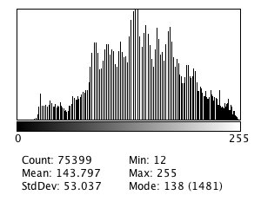
Slika 21: Področje zanimanja na celotni originalni sliki (levo) in po izboljšavi kontrasta le na področju, ki nas je zanimal (desno)
Kot lahko razberemo iz zgornjih histogramov, nam ciljana izboljšava drastično izbojša kontrastno ločljivost področja zanimanja napram originalni sliki, pri kateri smo izboljševali celotno slilo.
Histogram področja zanimanja po izboljšavi celotne slike (ni v zgornji tabeli) nam pokaže, da postane slika na področju zanimanja svetlejša (ker je na celotno sliko gledano najsvetlejši del slike ravno ta) in malo bolj kontrastno ločljiva vendar nam velika svetlost uniči dobro oceno slike in še vedno ni zadovoljiva.
Najboljšo kontrastno ločljivost na predelu zanimanja dobimo, če izvedemo izboljšavo kontrasta le na tem predelu.

